**ТЕМА исследования:**

**Аппаратные средства для точного земледелия.**

**Содержание**

1. Системы параллельного вождения;
2. пробоотборники и почвенный анализ;
3. системы дифференцированного внесения;
4. датчики урожая;

Все аппаратные средства точного земледелия базируются на GPS навигации выполняемых измерений и регистрации показаний датчиков. Поставляемое оборудование работает автономно на том техническом средстве, на котором оно установлено. Однако большинство фирм разработчиков обеспечивает приборы специальными разъемами, для снятия информации, что позволяет в дальнейшем построить на их базе единую систему управления.

**1.1. Система параллельного вождения**  
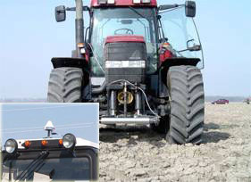Система параллельного вождения на базе GPS навигации – технически совершенная и экономически выгодная технология для современных сельскохозяйственных машин. Особенно эффективно использование систем параллельного вождения совместно с широкозахватными агрегатами.

С помощью систем спутниковой навигации можно ездить и прямолинейно и криволинейно, главная идея состоит в том, чтобы свести к минимуму перекрытия и пропуски между соседними загонками и при этом произвести расходы только на оборудование и быстрое обучение, а не, к примеру, на работы по расстановке вешек или частой замене пены маркера. При этом параллельные линии могут быть как прямыми, так и кривыми.

Современное аппаратное обеспечение позволяет достигать точности прокладки двух загонок в пределах 20 см, а в сочетании с использованием базовых станции RTK, точность может быть увеличена до 5 см.

**1.2. Пробоотборники и агрохимические лаборатории.**  
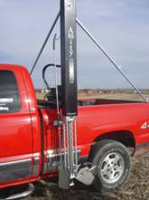При помощи почвенного анализа устанавливается содержание питательных веществ в почве, необходимых растению для здорового роста и развития. Результаты анализа определяют вид и норму вносимых удобрений – один из важнейших факторов, влияющих на успех сельскохозяйственного производства. Почвенный анализ включает три стадии:

Отбор почвенных образцов. Образцы отбираются при помощи пробоотборника, который крепится к кузову или внутри кабины автомобиля. Глубина отбора – от 60 до 120 см. Важно правильно выбрать метод отбора, обеспечивающий репрезентативность образцов.

Почвенный анализ. Образцы передаются на анализ в высокоэффективную многофункциональную лабораторию. Используются методы, которые позволяют с точностью определить содержание питательных веществ в почве.

Рекомендации по внесению удобрений. Конечный результат почвенного анализа – разработка конкретных предписаний по внесению удобрений для каждого поля и каждой культуры.

Пробоотборники призваны автоматизировать и многократно ускорить процесс отбора проб и образцов почвы для их последующего анализа и создания электронной карты распределения химических веществ в почве.

Собранные пробы нумеруются и сдаются в стороннюю лабораторию, либо анализируются прямо в лаборатории Вашей компании. Результаты исследования по наиболее важным веществам, в первую очередь, N, P, K, а также в ряде случаев других элементов и соединений, заносятся в специализированное программное обеспечение, которое позволяет обработать полученный результат и получить карту распределения химических элементов в почве. Данная карта используется при создании технологической карты дифференцированного внесения, а также для принятия решений при расчёте необходимого количества удобрений и средств защиты растений (СЗР).

**1.3. Датчики урожая.**  
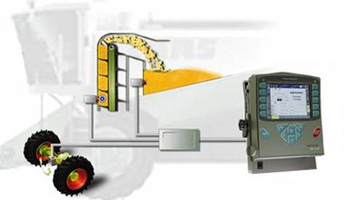Применение датчиков урожая обеспечивает определение урожайности и влажности зерна с единицы площади, с учетом местоположения комбайна и неровностей поля. Система может устанавливаться на любой комбайн, в ее состав, помимо GPS приемника входят: оптический датчик объема зерна в бункере, датчик влажности зерна, датчик поперечных и продольных отклонений, электронно-вычислительный модуль определения урожайности, бортовая информационная система, карточка памяти, калибратор.

На основании показаний датчиков определяется объемное количество зерна в элеваторе комбайна и его влажности. Положительный эффект от внедрения системы – уменьшение количества разбрасываемых удобрений и химикатов за счет составления технологических карт для опрыскивателей и разбрызгивателей с учетом карт агрохиманализов и карт урожайности. Анализ проводится на компьютере с помощью специализированной программы на базе карты урожайности и распределения влажности,

[**[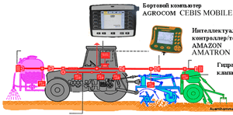](http://www.gisinfo.ru/images/item/65/image008.png)**](http://www.gisinfo.ru/images/item/65/image008.png)**1.4. Системы дифференцированного внесения.**  
Дифференцированное внесение жидких и твердых удобрений и ядохимикатов по полю в соответствие с технологической карой с целью уменьшения расхода удобрений и увеличения урожайности обеспечивается системами дифференцированного внесения., включающих: бортовой компьютер встроенным приемником DGPS, антенну EGNOS GPS, чип-карту для обмена с внешними системами и программное обеспечение.

В процессе эксплуатации средствами программного обеспечения составляются технологические аппликационные карты по результатам агрохимобследований и карт урожайности полей. Полученная информация переносится на бортовой компьютер посредством чип-карты. На основании полученной аппликационной карты система обеспечивает автоматическое управление дозаторами через мобильный терминал агрегата. Положительный эффект от внедрения системы: Уменьшение количества разбрасываемых удобрений и химикатов и увеличение урожайности.

**2. Мониторинг сельскохозяйственных угодий:**

Электронная карта полей дает возможность вести строгий учет и контроль всех сельскохозяйственных операций, поскольку опирается на точные знания: площадей полей, протяженности дорог, информации о полях и др. На основании карты полей проводится полный анализ условий, влияющих на рост растений на данном конкретном поле (или даже на участках 100х100 м или 10х10 м). Карты полей составляют основу для получения структуры севооборота и служат оптимизации производства с целью получения максимальной прибыли, а также рационального использования всех участвующих в производстве ресурсов. Электронные карты полей дают возможность точно вести планирование, учет и контроль всех сельскохозяйственных операций, поскольку опираются на объективные размеры площадей полей, протяженность дорог и других объектов, нанесенных на нее в процессе создания.

Способы нанесения границ рабочих участков полей:  
- векторизация границ полей по снимку высокого разрешения;  
- объезд границ полей с использованием GPS оборудования и специального программного обеспечения;  
- комбинированный способ – разумное сочетание первых двух.

В рамках комплексной системы управления сельскохозяйственным предприятием электронные карты полей применяются для учета севооборота, для мониторинга подвижных объектов,. для организации перевозок, для картирования урожайности, для исследования почв, для статистического и тематического анализа данных, для планирования производственного процесса и пр.

**2.1. Мониторинг рабочих участков полей.**  
Обследование территорий выполняются с использованием спутниковой системы глобального позиционирования (GPS). По данным GPS приемника определяются фактические границы полей. Точность измерений определяется типом применяемого GPS приемника и дополнительным оборудованием.

Различаются следующие классы точности:  
   - навигационный – 5-7 метров;  
   - автономный режим системы точного вождения — 1- 3 метра;  
   - с дифференциальным сервисом EGNOS – 15-30 сантиметров;  
   - с дифференциальным сервисом Omnistar VBS – 15-20 сантиметров;  
   - с дифференциальным сервисом Omnistar HP/XP – 5-10 сантиметров;  
   - применение базовых станций RTK – 1-3 сантиметра.

Дифференциальный сервис европейской системы EGNOS является бесплатным. Его сигнал может принимать простой GPS-приемник с соответствующей функцией. Однако сейчас EGNOS работает в тестовом режиме, поэтому может действовать с перебоями.

Гарантированный дифференциальный сервис — платная услуга. Есть возможность использовать европейский Omnistar. В зависимости от типа подписки Omnistar обеспечивает несколько уровней точности: VBS и НР/ХР. Подписка на VBS стоит до 1 тыс. евро в год, или 3 евро в час (при заказе не менее 150 часов), но этот сервис распространяется только на европейскую часть России. НР/ХР обеспечивает точность в 5–10 см. Годовая подписка на НР/ХР стоит на порядок дороже. Чтобы воспользоваться сервисом VBS и HP/XP, надо иметь GPS-приемник, поддерживающий такие услуги, или модернизировать GPS-приемник начального уровня, добавив к нему специальную антенну и программное обеспечение.

Самый высокий уровень точности, 1–3 см, достигается с помощью режима RTK (Real-Time Kinematics — кинематика в реальном времени). Для обеспечения этого режима необходимо приобретение и развертывание базовых станций.

Измерения полей могут быть выполнены мобильными системами – ноутбук с подключенным GPS приемником и специальным программным обеспечением или дистанционно. Для дистанционных измерений можно использовать развернутую систему мониторинга техники. Выбор варианта определяется требованиями к точности измерений и оперативности их выполнения.

Функциональные возможности подсистемы мониторинга полей: создание пользовательских карт полей в векторном формате, корректировка текущих карт полей с уточнением их границ, разбиением или объединением; ввод GPS данных с контролем качества по количеству используемых в работе спутников и геометрии их положения, влияющим на точность определения местоположения; отображение на карте в реальном времени получаемых от GPS данных; измерение на карте расстояний и площадей; определение по упрощенной технологии части поля, обработанной сельхозтехникой; корректировка сопроводительной информации по каждому полю.

[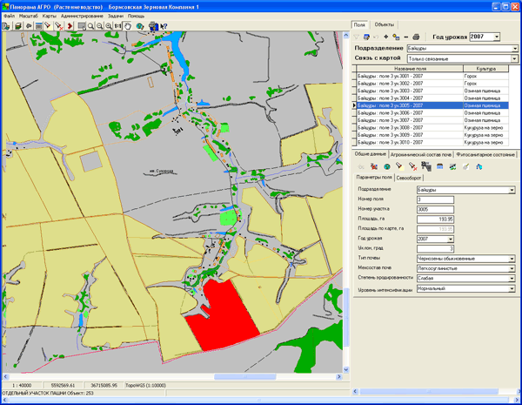](http://www.gisinfo.ru/images/item/65/image010.png)

По каждому полю ведется паспортные данные, включающие сведения о площади, возделываемой культуре, предшественнике, механическому составу почв, продольным и поперечным уклонам, степени эродированности почв и пр. Кроме того, к каждому рабочему участку можно привязать сведения о результатах агрохимического обследования.

**2.2. Агрохимический мониторинг полей;**

Данные агрохимического анализа почв по каждому рабочему участку поля могут быть получены двумя способами:  
   - в результате агрохимических обследований, выполненных специализированной организацией;  
   - в результате собственных изысканий с применением пробоотборников и лабораторий по анализу проб.

В первом случае данные уже разнесены по участкам и необходимо их ввести в соответствующие позиции. Обновление сведений агрохимического состояния почв должно проводиться не реже 1 раза в 5 лет.

Во втором случае, по точечным замерам программа формирует поверхность характеризующую распределение питательных элементов по всей территории. Данный метод позволяет выявить локальные особенности на каждого рабочем участке, поскольку показывает распределение данных, а не их усредненное значение. Однако для ряда расчетов необходимо оперировать едиными показателями уровня содержания питательных веществ в почве в пределах участка. Программа позволяет рассчитать по распределенному показателю одно значение различными методами. Второй способ агрохимического мониторинга является более перспективным, поскольку готовит данные для дифференцированного внесения удобрений.

**2.3. Картирование урожайности.**  
Система компьютерного мониторинга урожайности — эффективный способ определения изменений уровня влажности и урожайности на полях хозяйства. С учетом данных о том, какой участок поля принесет больший урожай, исходя из оптимизации затрат и извлечения максимальной прибыли, принимается решение о дифференцированной обработке полей. Возможна постановка противоположной задачи — снижения затрат в соответствии с потенциалом урожая на бедных землях. По желанию, в любой момент систему компьютерного мониторинга урожайности можно легко превратить в систему картографирования урожайности.

**2.4. Анализ различных условий местности.**  
На основании топографических данных о расположении рабочих участков полей и паспортов полей система позволяет определять следующие показатели:  
   - уклоны местности (усредненный, продольный и поперечный);  
   - экспозиции (направление) склонов (на север, на юг, на восток, на запад);  
   - степень эродированности;  
   - механический состав почв.

Комбинируя эти сведения с данными агрохимического состояния, картами урожайности, уровнем выпавших осадков, поверхностным стоком и пр., можно определять локальные участки, характеризуемые некоторой оценкой: вымыванием или наносом удобрений и СЗР, заболачиванием или недостатком влаги вплоть до прогнозирование урожайности.

[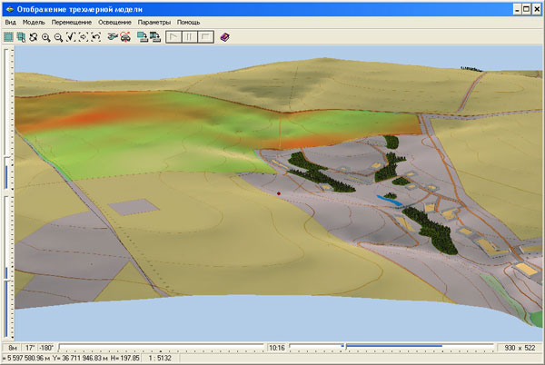](http://www.gisinfo.ru/images/item/65/image012.jpg)

Технология анализа данных обеспечивается средствами пространственного анализа ГИС Карта 2005. Пользователю представляется широкий спектр мощных функций пространственного моделирования и анализа. В основе анализа лежат функции построения и преобразования векторных данных в матричные (растровые) и обратно. Пространственный анализ включает:  
   - Преобразование векторных данных в матричные.  
   - Создание буферных зон по расстоянию и близости объектов.  
   - Создание карт плотности объектов.  
   - Создание непрерывных поверхностей по точкам.  
   - Построение изолиний (интерполяция), расчет углов наклона, экспозиции склонов, отмывки рельефа.  
   - Проведение анализа по матричной карте.  
   - Выполнение алгебраических операций и логических запросов к серии карт и матриц.  
   - Выполнение оверлейных операций (вхождение, пересечение, близость).

**Вывод:** использование **аппаратных средств для точного земледелия эффективно и позволяет повысить производительность с/х производства.**

**Литература**

1. [www.**gis**info.ru/item/65.htm](http://www.gisinfo.ru/item/65.htm)
2. [www.rusnauka.com/21_NNP_2010/Agricole/50923.doc.ht](http://www.rusnauka.com/21_NNP_2010/Agricole/50923.doc.ht)
3. www.**gis**info.ru/item/65.htm